Política 600 – Control de Horas Nocturnas en HC

Estándar: NO ACTIVA
Sistema: NO
Configurable: SI
Proceso que la utiliza: Horario Cumplido (PRC30)

Política que permite aprobar las horas nocturnas o cualquier tipo de hora que se configure en el parámetro st_TipoHora1 cuando se solapen con alguna hora cuyo tipo esté incluido en la lista st_ListaTH.

Los parámetros que se deben configurar en esta política son los siguientes:
- Versión de Política: Determina que versión es la que se va a utilizar. Existen 1 sola versión
- Tipo de Hora: Aquí se configura el tipo de hora Nocturna No aprobada. Este tipo de hora debe ser autorizable y además debe tener configurado el tipo de hora que genera cuando se autorice.
- Lista de Valores: Aquí se configura la lista de horas que aprobarían a las Nocturnas (en principio serian las normales y las horas extras que no sean autorizables).

Se setean las variables st_opcion., st_hora1 y st_listaTH

Configuración
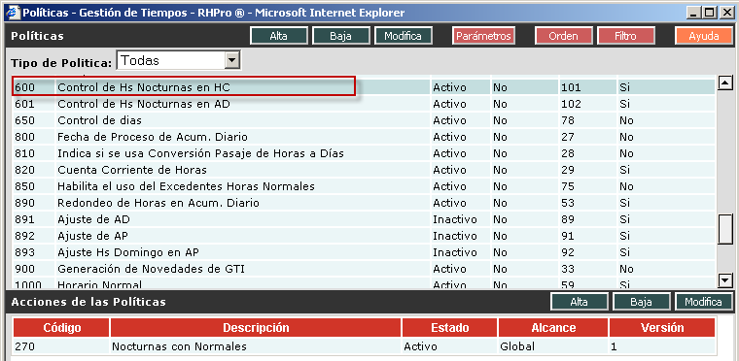
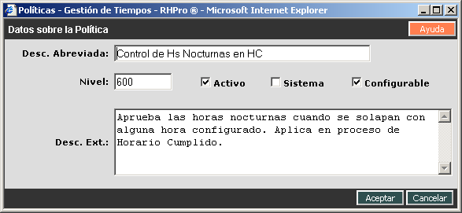

Parámetros
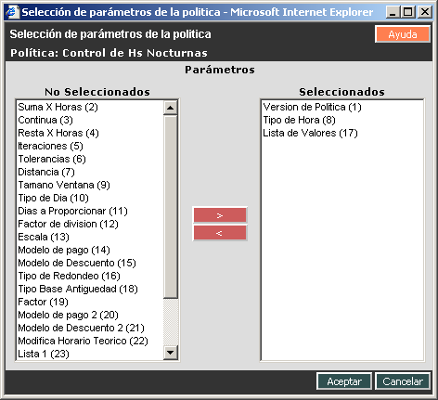

Ejemplo de configuración
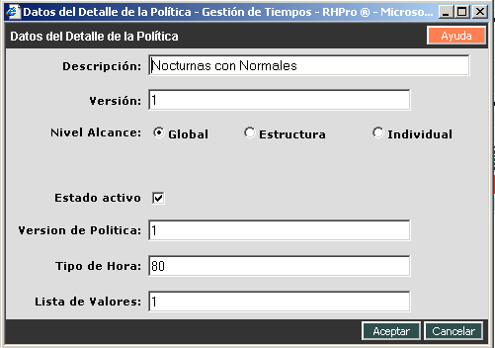

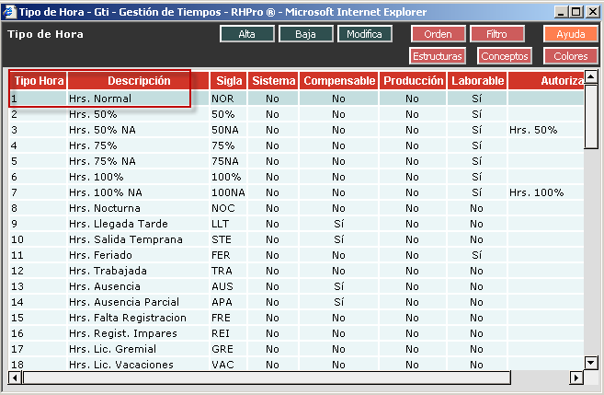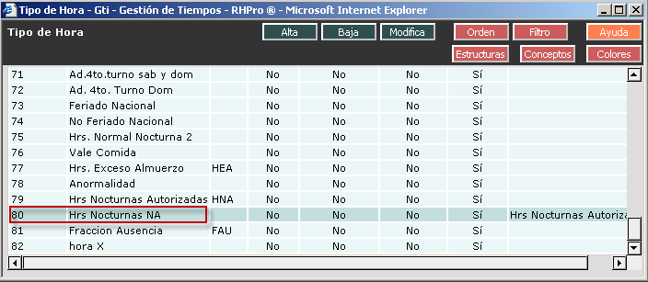

Ejemplo de funcionamiento
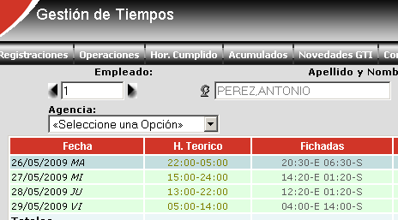

1)
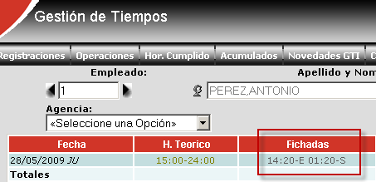

Sin la política 600
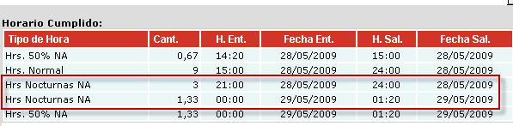

Con la política 600
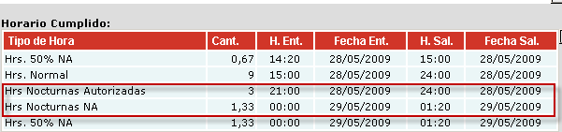

2)
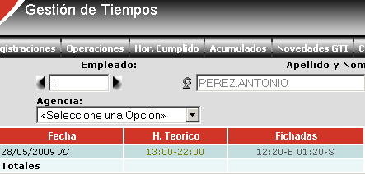
Con la politica 600
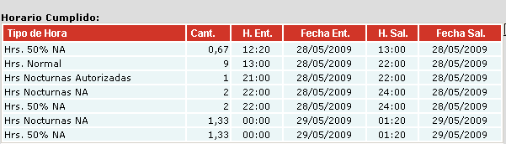

3)
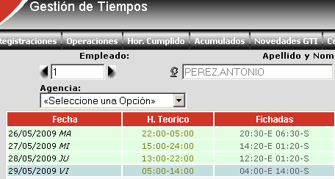

Con la política 600
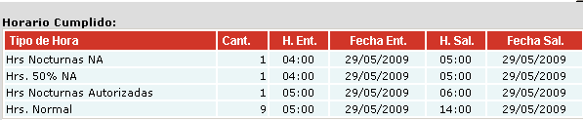

4)
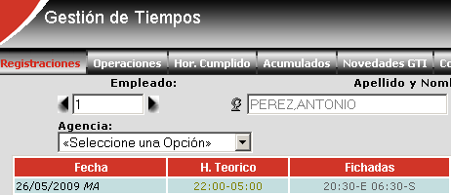

Con política 600
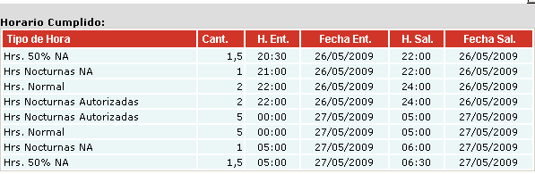

Política 601 – Control de Horas Nocturnas en AD

Estándar: NO ACTIVA
Sistema: NO
Configurable: SI
Proceso que la utiliza: Acumulado Diario (PRC01)

Política que permite aprobar las horas nocturnas no autorizadas que se generaron por Hs extras no autorizadas. Lo que hace es revisar si las extras fueron aprobadas y en consecuencia aprueba las Nocturnas también.

Los parámetros que se deben configurar en esta política son los siguientes:
- Versión de Política: Determina que versión es la que se va a utilizar. Existen 2 versiones.
- Lista 1: Aquí se configura la lista de tipos de horas no aprobadas. Estos tipos de hora deben ser autorizables y además deben tener configurado el tipo de hora que genera cuando se autoricen.
- Lista de Valores: Aquí se configura la lista de horas que aprobarían a las horas no Autorizadas (en principio serian las normales y las horas extras que no sean autorizables).

Se setean las variables st_opcion., st_ listaF1 y st_listaTH

Esta política tiene 2 formas distintas de autorizar:
- Autoriza las hs No autorizadas cuando se autorizan las hs extras y en caso de quedar hs sin autorizar quedan también las hs no autorizadas, es decir, las horas sin autorizar no se borran.
- Autoriza las hs No autorizadas cuando se autorizan las hs extras y en caso de quedar hs sin autorizar se eliminan.

Configuración
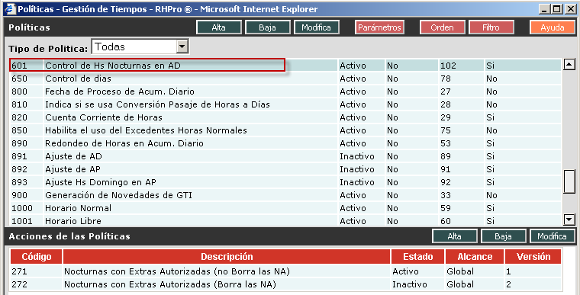

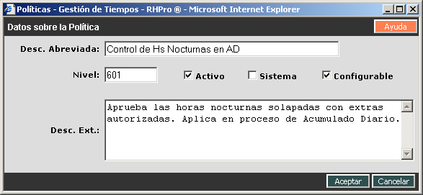

Parámetros
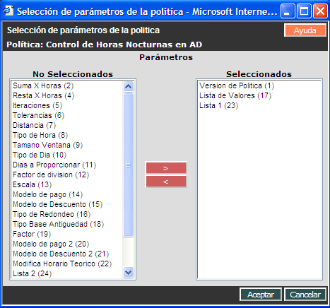

Ejemplo de funcionamiento

Con versión 1 de la política 601
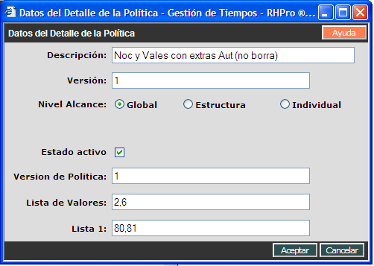

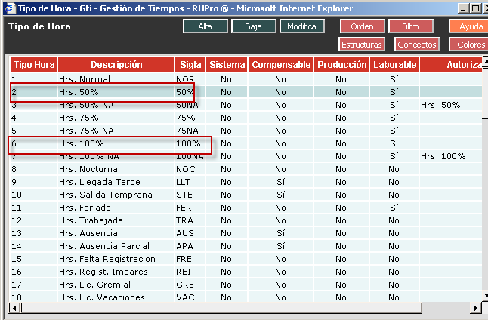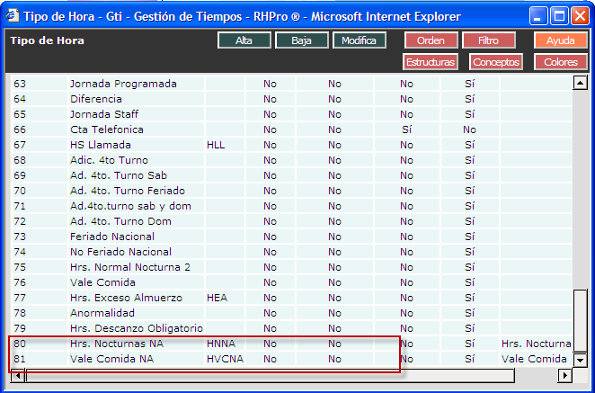

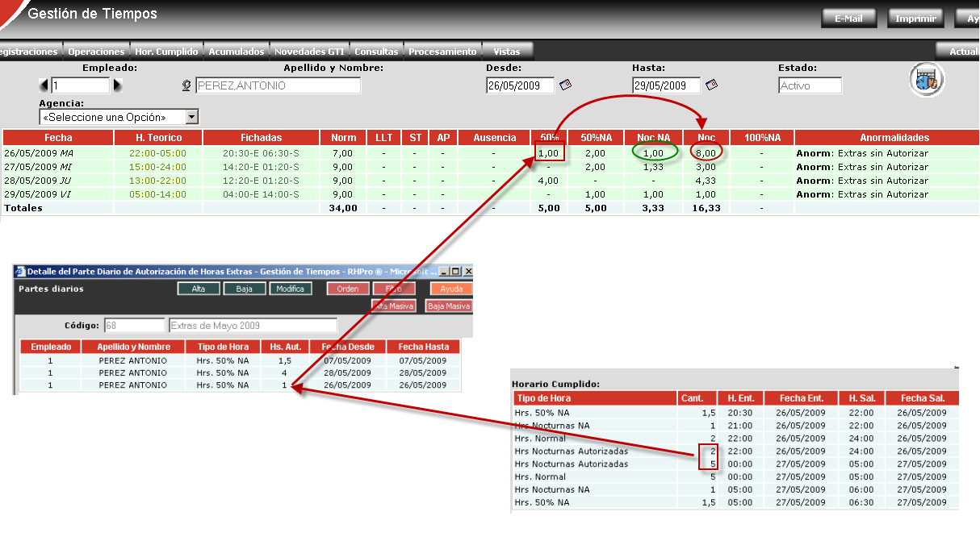

Con Versión 2 de la política 601

